附件1
“津英就业”2022届毕业生系列专场视频双选活动安排
序号 | 专场 | 举办时间 | 承办单位 | 单位参会网址 | 学生参会二维码
1 | 文化艺术创意类专场 | 11月26日 | *天津美术学院 | https://hr.bysjy.com.cn/kzp_video_jobfair/video_jobfair_detail_v1?video_jobfair_id=2398&type=1 | 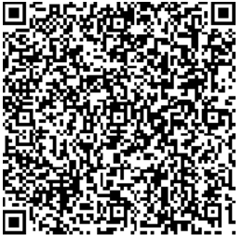
1 | 文化艺术创意类专场 | 11月26日 | 天津体育学院
1 | 文化艺术创意类专场 | 11月26日 | 天津音乐学院
2 | 教育类专场 | 11月30日 | *天津师范大学 | https://hr.bysjy.com.cn/kzp_video_jobfair/video_jobfair_detail_v1?video_jobfair_id=2399&type=1 | 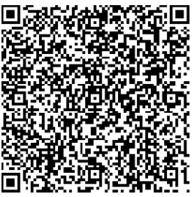
2 | 教育类专场 | 11月30日 | 天津职业技术师范大学
3 | 信息类专场 | 12月1日 | *天津市大学软件  学院 | https://hr.bysjy.com.cn/kzp_video_jobfair/video_jobfair_detail_v1?video_jobfair_id=2400&type=1 | 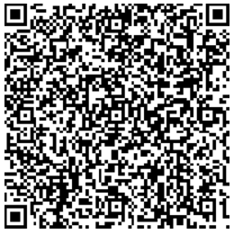
4 | 航空航天类专场 | 12月1日 | *中国民航大学 | https://hr.bysjy.com.cn/kzp_video_jobfair/video_jobfair_detail_v1?video_jobfair_id=2401&type=1 | 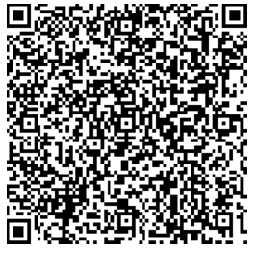
4 | 航空航天类专场 | 12月1日 | 天津中德应用技术大学
5 | 理工类专场 | 12月2日 | *天津理工大学 | https://hr.bysjy.com.cn/kzp_video_jobfair/video_jobfair_detail_v1?video_jobfair_id=2404&type=1 | 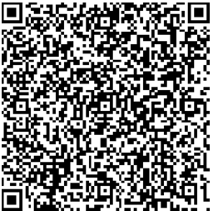
5 | 理工类专场 | 12月2日 | 天津科技大学
6 | 综合类联合专场（一） | 12月2日 | *天津天狮学院 | https://hr.bysjy.com.cn/kzp_video_jobfair/video_jobfair_detail_v1?video_jobfair_id=2405&type=1 | 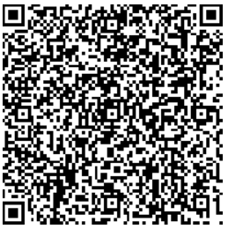
6 | 综合类联合专场（一） | 12月2日 | 天津仁爱学院
6 | 综合类联合专场（一） | 12月2日 | 天津理工大学中环信息学院
6 | 综合类联合专场（一） | 12月2日 | 北京科技大学天津学院
7 | 财经商贸类专场 | 12月3日 | *天津财经大学 | https://hr.bysjy.com.cn/kzp_video_jobfair/video_jobfair_detail_v1?video_jobfair_id=2247&type=1 | 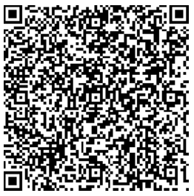
7 | 财经商贸类专场 | 12月3日 | 天津商业大学
7 | 财经商贸类专场 | 12月3日 | 天津外国语大学
8 | 综合类联合专场（二） | 12月3日 | *南开大学滨海学院 | https://hr.bysjy.com.cn/kzp_video_jobfair/video_jobfair_detail_v1?video_jobfair_id=2407&type=1 | 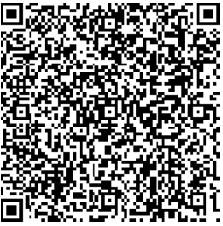
8 | 综合类联合专场（二） | 12月3日 | 天津财经大学珠江学院
8 | 综合类联合专场（二） | 12月3日 | 天津商业大学宝德学院
8 | 综合类联合专场（二） | 12月3日 | 天津外国语大学滨海外事学院
8 | 综合类联合专场（二） | 12月3日 | 天津传媒学院
说明：“*”标记为牵头高校

